Технологическая карта. Изготовление карандашницы «Ёжик»
№ п/п | Последовательность выполнения операции | Графическое изображение | Инструменты и приспособления
1 | Выбрать заготовку с учетом припусков на обработку (23х160х297 мм) и прострогать базовые поверхности | 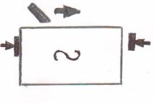 | Верстак, рубанок
2 | Разметить контур изделия по шаблону | 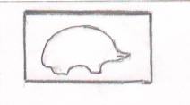 | Шаблон, карандаш
3 | Выпилить контур изделия | 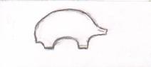 | лобзик
4 | Наколоть шилом центры отверстий. Высверлить отверстия на глубину 20-30 мм | 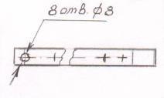 | Шило, сверло, дрель
5 | Выбрать заготовку с учетом припусков (25х100х200 мм) и прострогать базовые поверхности |  | Верстак, рубанок
6 | Разметить заготовку по длине и ширине. Отмерить торцы  R 20 | 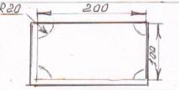 | Верстак, угольник, линейка, карандаш
7 | Выпилить основания, сохраняя линии разметки | 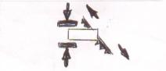 | Верстак, ножовка
8 | Собрать изделие |  | Верстак, молоток, гвозди

